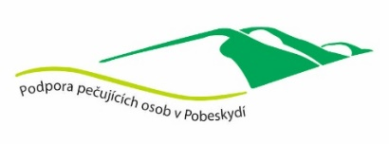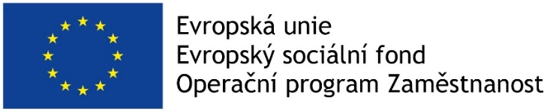

**FYZIOTERAPIE FORMOU**

**FELDENKRAISOVY METODY**

**lektor: Mgr. Irena Molin**

fyzioterapeutka a certifikovaná lektorka Feldenkraisovy metody

**středa 1. 9. 2021, 17.00 – 19:00**

**ON-LINE FORMOU**

V rámci projektu Slezské diakonie

„**PODPORA PEČUJÍCÍCH OSOB V POBESKYDÍ II.**“

Vás srdečně zveme na následující **BEZPLATNÉ** akce



**Zájem o účast potvrďte prosím na tel. 739 392 024 nebo**

**e-mail podpora.pecujici@slezskadiakonie.cz**

[www.slezskadiakonie.cz/projekty/podpora-pecujicich-osob-v-pobeskydi](http://www.slezskadiakonie.cz/projekty/podpora-pecujicich-osob-v-pobeskydi)

Dovolujeme si Vás upozornit, že během akcí mohou být pořizovány a následně zveřejněny fotografie či videozáznam za účelem propagace a prezentace aktivit projektu Slezské diakonie, se sídlem Na Nivách 7, 737 01 Český Těšín, IČO: 65468562.

Pokud s pořízením záznamů nesouhlasíte, sdělte to prosím organizátorovi.

2. SETKÁNÍ S PSYCHOLOGEM NA TÉMA

**JAK PEČOVAT A NEZBLÁZNIT SE**

přijďte načerpat inspiraci, zjistit,

jak pečovat o svou duševní kondici a nabít další síly k péči

**lektor: Mgr. Alice Mizia**

**čtvrtek 22. 9. 2021, 16:00 – 20:00**

**SEN centrum, Třanovice 188**